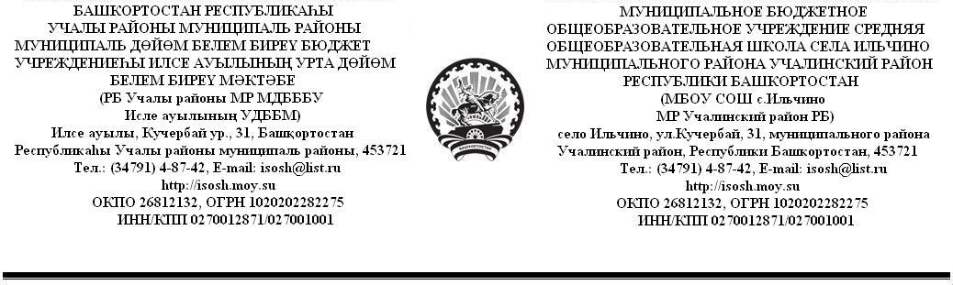
УТВЕРЖДАЮ
Директор |  | МБОУ СОШ с.Ильчино
(название организации)
МР Учалинский район РБ
 |  |  |  | З.Г.Батыршина
(подпись) |  |  |  | (И.О. Фамилия)
« | 09 | » | января |  | 20 | 14 | г.

Должностная инструкция помощника повара
09.01.2014г. | № | 7
(дата)
с. ИльчиноУчалинский район

Должностная инструкция помощника повара
- Общие положения.

1.1. Помощник повара назначается на условиях трудового договора и освобождается от должности директором школы.
1.2. Помощник повара подчиняется непосредственно повару.
1.3. В своей деятельности помощник повара руководствуется Конституцией РФ, Трудовым кодексом Российской Федерации, Федеральным законом «Об образовании в РФ» № 273-Ф3 от 01.09.2013 г., Типовым положением об общеобразовательном учреждении (Постановление правительства Российской Федерации от 19.03.2001 г. № 196 с изменениями и дополнениями), правилами и нормами охраны труда, техники безопасности и противопожарной защиты, санитарно-эпидемиологическими правилами и нормативами, а также Уставом и локальными правовыми актами школы (в т.ч. Правилами внутреннего трудового распорядка, Трудовым договором), настоящей Должностной инструкцией.

2. Должностные обязанности.
Помощник повара школы выполняет следующие должностные обязанности:
2.1. Готовит блюда и кулинарные изделия согласно установленным технологическим и санитарно-гигиеническим правилам.
2.2. Отвечает за своевременную закладку продуктов питания и точное соблюдение раскладок.
2.3. Выполняет при приготовлении пищи установленные санитарно-гигиенические и технологические правила, добиваясь максимального сохранения ее питательной ценности.
2.4. Сдает готовую пищу повару.
2.5. Отвечает за санитарное состояние своего рабочего места и строго соблюдает правила личной гигиены.
2.6. Проверяет перед началом работы санитарное состояние посуды и оборудования.
2.7. Своевременно информирует повара обо всех недостатках, выявленных при приготовлении пищи, о необходимости ремонта оборудования, посуды и инвентаря, находящегося в его ведении.
2.8. Порционирует, оформляет и производит раздачу блюд.
2.9. Проходит периодически инструктаж по санитарному минимуму и бесплатные медицинские обследования.
2.10. Получает от повара моющие средства и необходимый инвентарь. Производит маркировку данного инвентаря, обеспечивает его сохранность.
2.11. Выполняет правила и нормы охраны труда, техники безопасности и пожарной безопасности.
2.12. Соблюдает этические нормы поведения в школе, быту, общественных местах, соответствующие общественному положению работника образовательного учреждения.

3. Должен знать:

3.1. рецептуру, технологию приготовления всех видов блюд и кулинарных изделий;
3.2. требования к качеству, срокам, условиям хранения продуктов;
3.3. методы определения доброкачественности продуктов;
3.4. характеристику диет;
3.5. блюда и продукты, запрещенные к применению по отдельным диетам;
3.6. изменения, происходящие при тепловой обработке с белками, жирами, углеводами, витаминами, красящими и др. веществами, содержащимися в пищевых продуктах;
3.7. правила порционирования, оформления и подачи блюд;
3.8. правила раздачи, сроки и условия хранения блюд;
3.9. правила, приемы и последовательность выполнения операций по подготовке продуктов к тепловой обработке;
3.10. назначение, правила использования технологического оборудования, производственного инвентаря, инструмента, весоизмерительных приборов, посуды и правила ухода за ними.
4. Права

Помощник повара при исполнении профессиональных обязанностей имеет право в пределах своей компетенции:
4.1. Участвовать в управлении школой в порядке, определяемом Уставом учреждения, защищать свою профессиональную честь и достоинство.
4.2. Требовать от руководства школы оказания содействия в исполнении должностных обязанностей.
4.3. Знакомиться с жалобами и др. документами, содержащими оценку его работы, давать по ним объяснения.
4.4. Получать от руководителей и специалистов школы информацию, необходимую для осуществления своей деятельности.
4.5. Представлять на рассмотрение директора школы предложения по вопросам своей деятельности.
4.6. На рабочее место, соответствующее требованиям охраны труда, получение от работодателя достоверной информации об условиях и охране труда на рабочем месте.
4.7. На конфиденциальность дисциплинарного (служебного) расследования, за исключением случаев, предусмотренных законом.

5. Ответственность

5.1. За неисполнение или ненадлежащее исполнение без уважительных причин Устава и Правил внутреннего трудового распорядка школы, законных распоряжений директора школы и иных локальных нормативных актов, должностных обязанностей, установленных настоящей Инструкцией, в том числе за не использование прав, предоставленных настоящей Инструкцией, повлекшее дезорганизацию образовательного процесса, библиотекарь несет дисциплинарную ответственность в порядке, определенном трудовым законодательством. За грубое нарушение трудовых обязанностей в качестве дисциплинарного наказания может быть применено увольнение.
5.2. За нарушение правил пожарной безопасности, охраны труда, санитарно-гигиенических правил организации учебно-воспитательного процесса библиотекарь привлекается к административной ответственности в порядке и в случаях, предусмотренных административным законодательством.
5.3. За виновное причинение школе или участникам образовательного процесса ущерба (в том числе морального) в связи с исполнением (неисполнением) своих должностных обязанностей, а также прав, предоставленных настоящей Инструкцией, повар несет материальную ответственность в порядке и в пределах, установленных трудовым и (или) гражданским законодательством.

6. Взаимоотношения. Связи по должности

6.1. Повар работает согласно графику, составленному, исходя из 40-часовой рабочей недели и утвержденному директором школы.
6.2. В период школьных каникул, не совпадающих с отпуском, повар может привлекаться администрацией школы к другим видам работ, не связанным с его профессиональной деятельностью.
6.3. Повар получает от директора школы информацию нормативно-правового и организационного характера.
6.4. Систематически обменивается информацией по вопросам, входящим в свою компетенцию, со всеми работниками школы.

7 . Требования к квалификации.
Среднее или начальное профессиональное образование без предъявления требований к стажу работы.

С инструкцией ознакомлен(а), второй экземпляр получил(а):

____________________/____________________/
(подпись) (И.О. Фамилия)

